系 列 推 荐

参禅小猎犬
（The Enlightened Spaniel）

作者简介：


加里·海德斯（Gary Heads）是一位居住在英格兰东北部的作家。他创立了英国领先的提供觉察冥想服务的组织之一，并拥有长达三十年的个人冥想实践。在不打坐或研究佛法的时候，他经常和他的两只史宾格猎犬在外面散步。他是一本学术著作《用心生活》（Living Mindfully）（布莱克威尔出版社（Blackwell），2017年）和三本叙事故事书的作者。

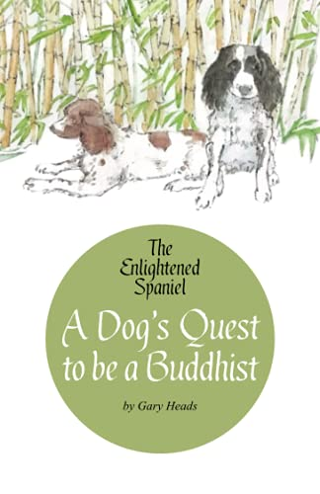
中文书名：《参禅的小狗》
英文书名：A Dog's Quest to be a Buddhist
作 者：Gary Heads
出 版 社：‎ Right Nuisance Publishing
代理公司：J&A/ANA/Claire Qiao
出版时间：2018年12月
代理地区：中国大陆、台湾
页 数：224页
审读资料：电子稿
类 型：大众文学

内容简介：

这是一只史宾格犬和它的同父异母妹妹的故事，它们开始探索为什么它们的主人对打坐和对佛陀的教义如此感兴趣。在拥有知识源泉的书架的帮助下，它们开始了探索，以发现冥想的秘密，并揭开通往古代智慧的道路。随着在启蒙之路上的进展，它们不仅改变了自己对生活的看法，而且也改变了周围人的生活。这段旅程充满了挑战，却也交织着妹妹邪恶的幽默感和深入了解史宾格犬民间传说的愿望。“寻找启迪的小猎犬”（The Enlightened Spaniel）是一个充满深刻见解和幽默感的睿智系列故事，它颂扬了居住在地球上的所有生命之间的联系。

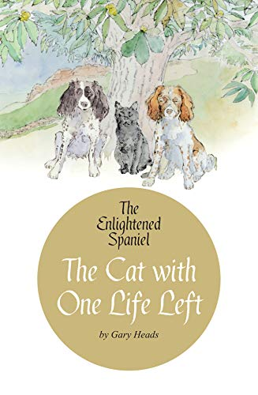
中文书名：《只剩一条命的猫》
英文书名：The Cat with One Life Left
作 者：Gary Heads
出 版 社：‎ Right Nuisance Publishing
代理公司：J&A/ANA/Claire Qiao
出版时间：2021年9月
代理地区：中国大陆、台湾
页 数：224页
审读资料：电子稿
类 型：大众文学

内容简介：

这是一只史宾格犬和它的同父异母妹妹的故事，它们开始探索为什么它们的主人对打坐和对佛陀的教义如此感兴趣。在拥有知识源泉的书架的帮助下，它们开始了探索，以发现冥想的秘密，并揭开通往古代智慧的道路。随着在启蒙之路上的进展，它们不仅改变了自己对生活的看法，而且也改变了周围人的生活。这段旅程充满了挑战，却也交织着妹妹邪恶的幽默感和深入了解史宾格犬民间传说的愿望。“寻找启迪的小猎犬”（The Enlightened Spaniel）是一个充满深刻见解和幽默感的睿智系列故事，它颂扬了居住在地球上的所有生命之间的联系。

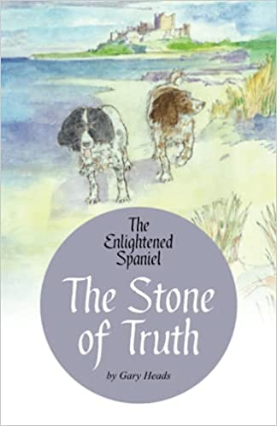
中文书名：《真理之石》
英文书名：The Stone of Truth
作 者：Gary Heads
出 版 社：‎ Right Nuisance Publishing
代理公司：J&A/ANA/Claire Qiao
出版时间：2021年10月
代理地区：中国大陆、台湾
页 数：208页
审读资料：电子稿
类 型：大众文学

内容简介：

史宾格犬妹妹是佛祖的狗的转世吗？答案将在《真理之石》中揭晓，这是“寻找启迪的小猎犬”三部曲的最后篇章。我们的两只无畏的小猎犬在对佛陀教义坚定不移的信仰指引下，开始探索真相。它们探索的结论将取决于对一块古老的石头的发现和对其神秘标记的抄写。在众多人类和其他生灵的协助下，我们的小主人公在充满古老智慧、幽默和对众生的怜悯的旅程中穿越了乡村。

谢谢您的阅读！
请将反馈信息发至： 乔明睿（Claire）
安德鲁﹒纳伯格联合国际有限公司北京代表处
北京市海淀区中关村大街甲59号中国人民大学文化大厦1705室, 邮编：100872
电话：010-82449026
传真：010-82504200
手机：15804055576
Email: Claire@nurnberg.com.cn
网址：www.nurnberg.com.cn
微博：http://weibo.com/nurnberg
豆瓣小站：http://site.douban.com/110577/
微信订阅号：ANABJ2002

